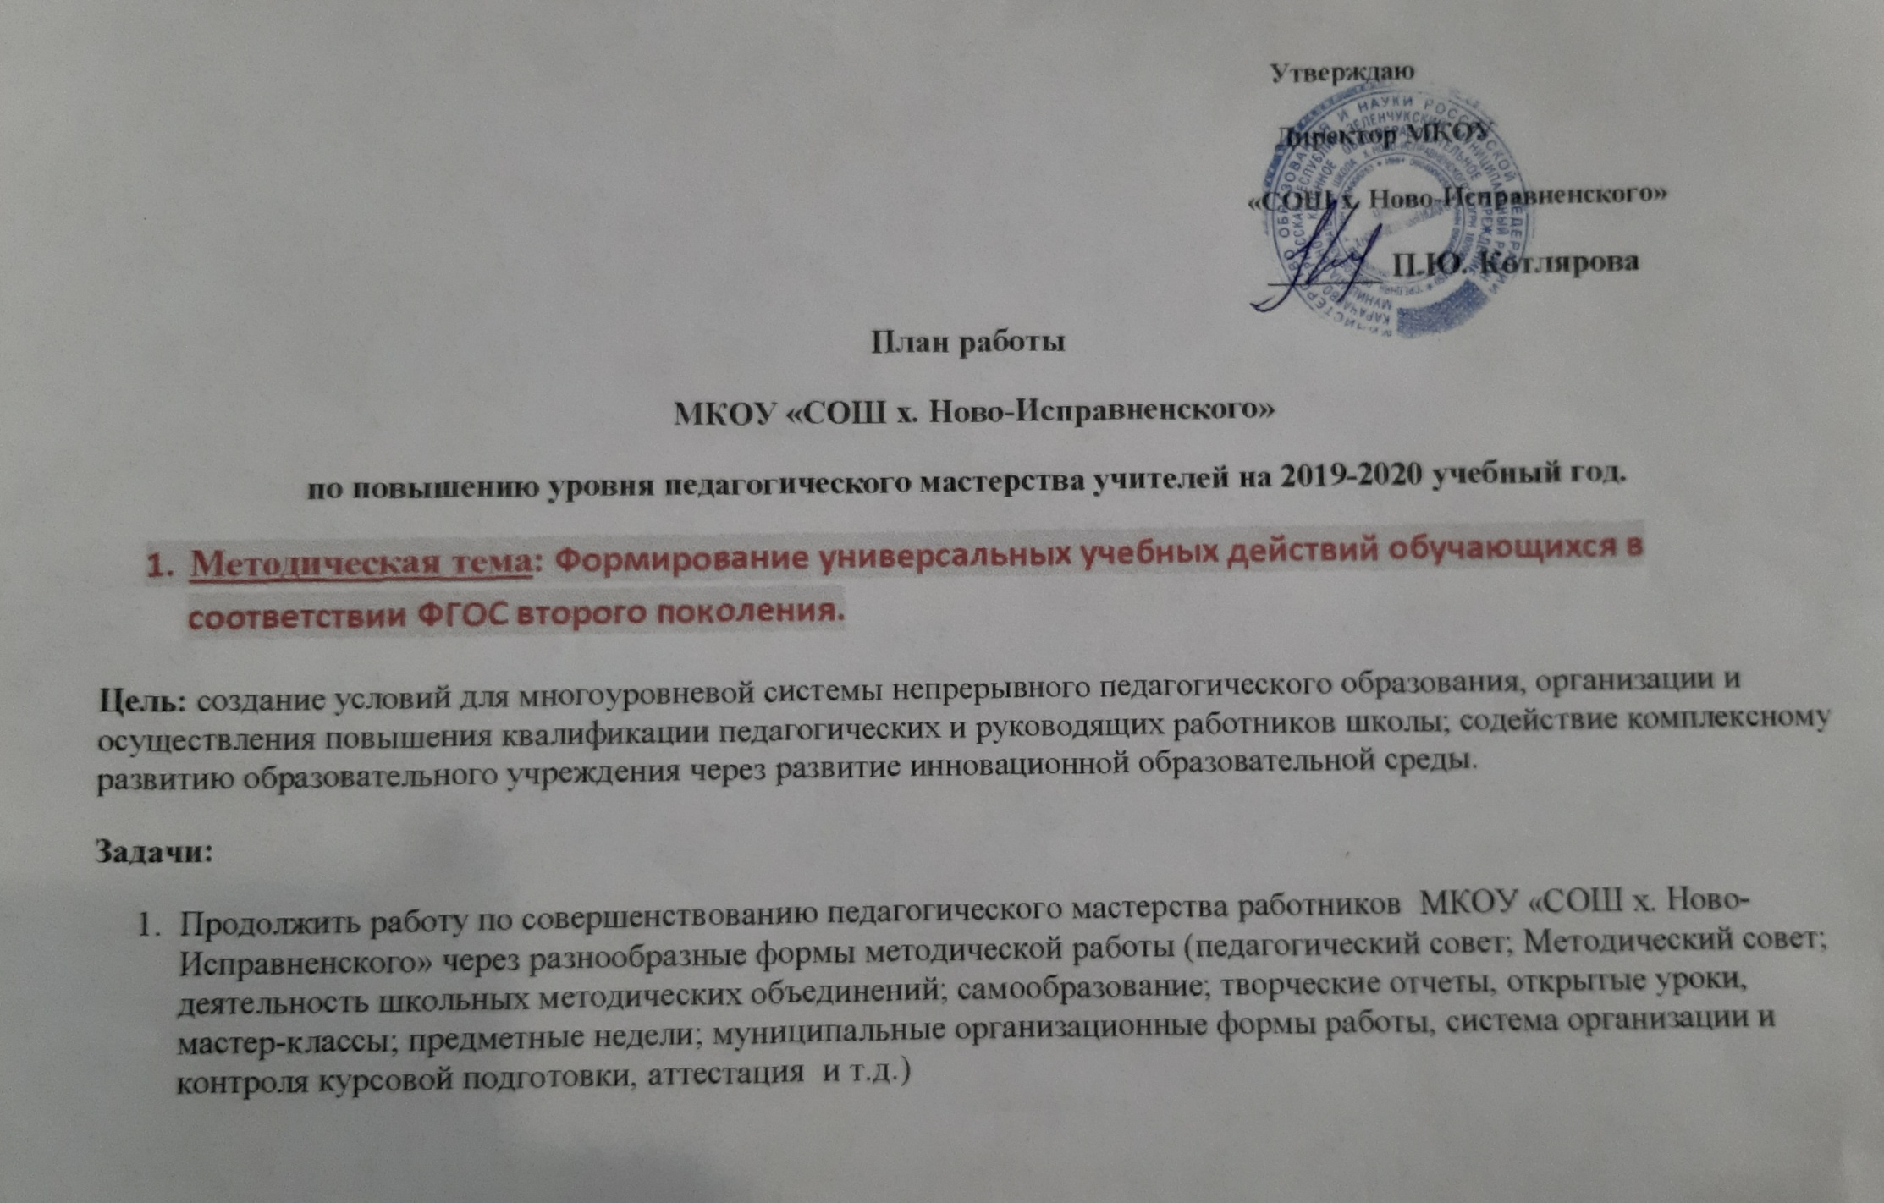
- Формировать новые подходы к контрольно-аналитической деятельности, создавая условия для эффективного развития образовательного учреждения и проведения педагогического мониторинга.
- Способствовать обобщению и распространению опыта творчески работающих педагогов, участие в конкурсах профессионального мастерства “Учитель года – 2020”, конкурсах Приоритетного национального проекта “Образование”, Фестивале педагогических идей, участие в научно-практических конференциях различных уровней, публикации.
№ | Мероприятия | Форма | Сроки | Ответственный
Уровень образовательного учреждения
1. | Утверждение плана школы и методической темы МКОУ «СОШ х. Ново-Исправненского» на новый учебный год | Педагогический совет | Август | Зам. директора по УВР, по УР
2. | Планирование самообразовательной работы педагогов. | Индивидуальный план самообразования (Приложение 1) | Май | Заседание ШМО
3. | Обсуждение тем самообразования на заседаниях школьных методических объединений и выступление на Методическом совете. | Выступления учителей на Методическом совете | по плану | Зам. директора по УВР Руководители ШМО
4. | Создание условий для занятия учителей самообразованием: |  |  | Зам. директора по УР, зам директора по УВР
 | - методическая папка «В помощь занимающемуся самообразованием»; | Накопительная папка | Сентябрь-октябрь | Зам. директора по УР, Зам. директора по УВР
 | - создание банка рекомендуемой литературы и педагогических сайтов; подборка статей журналов, газет. | Периодическая печать, список сайтов | В течение года | Библиотекарь
 | - методическая копилка с материалами из опыта работы педагогов МКОУ «СОШ Ново-Исправненского» | Электронный и печатный материал | В течение года | Зам. директора по УВР, руководители МО
 | -консультирование и методическая помощь. | Консультации со специалистами. | В течение года | Зам. директора по УВР, руководители МО
5. | Творческое сотрудничество учителей по теме самообразования. | Взаимопомощь. | В течение года | Педагоги
6. | Изучение передового опыта учителей района. Работа со специалистами по повышению уровня педагогического мастерства. | консультации | В течение года | Зам. директора по УВР , руководители МО, педагоги
7. | Курсы повышения квалификации. | Свидетельство | В течение года | Педагоги
8. | Практические результаты работы учителей. | участие в профессиональных  конкурсах,  НПК,  ПНПО,  конференциях | В течение года | Зам. директора по УВР  руководители МО,  педагоги
9. | Конференция по подведению итогов самообразования педагогов | Итоги успеваемости | Апрель | Зам. директора по УВР
10. | Работа по подготовке одарённых детей (олимпиады, конкурсы, НПК) | Участие | По плану | Зам. директора по УВР
11. | Методические совещания |  | Ежемесячно | Зам. директора по УВР
12. | Индивидуальное консультирование учителей | Методическая помощь | Ежедневно | Зам. директора по УВР
13. | Взаимопосещение уроков и внеклассных мероприятий. | Анализ | По плану ШМО | Зам. директора УВР педагоги
14. | Работа школьных методических объединений (по плану) | Совещания, отчёты, анализы | В течение года | Руководители ШМО  Кальчук Л.Н.  Левченко Е.Н.  Ганюта А.Д..
15. | Предметные недели | Творческие отчёты | По плану | Зам. директора по УВР
 | Предметная неделя истории, обществознания. | Творческие отчёты | февраль | Коджаков А.А.-Б.
 | Предметная неделя русского языка и литературы | Творческие отчёты | февраль | Левченко Е.Н.
 | Предметная неделя начальной школы | Творческие отчёты | январь | Ларина А.С.  Кальчук Л.Н.  Гудковская О.Д.  Кумратова Ф.Н.
 | Предметная неделя иностранного языка | Творческие отчёты | март | Ганюта Ю.А.
 | Неделя биологии, химии, географии | Творческие отчёты | февраль | Ергина Л.Н.
 | Предметная неделя математики, физики, информатики. | Творческие отчёты | февраль | Куралова Р.т.  Котлярова П.Ю.  Шестак Ю.Е.
 | Предметная неделя молодых специалистов | Творческие отчёты | апрель | Кумратова Ф.Н.  Шестак Ю.Е.
16. | Открытые уроки | Открытый урок, анализ | В течение года | Зам. директора по УВР
17. | Открытое внеклассное мероприятие по предмету | Мастер-класс, анализ | Октябрь-апрель | Зам. директора по УР
18. | Выступления на педагогических советах | Доклад, анализ | По плану педсоветов | Зам. директора по УР, по УВР
19. | Индивидуальные отчеты на совещаниях при директоре | Ноябрь | По плану совещаний | Директор Котлярова П.Ю.
Муниципальный уровень
1. | Участие в работе районных методических объединений педагогических работников. | Заседания ГМО | В течение года ) | председатели ШМО
2. | Участие в конференциях (районных педагогических научно-практических) | Доклад, опыт работы | Август-  Февраль | педагоги
3. | Участие в профессиональных конкурсах | Творческие работы | По плану | педагоги
4. | - «Учитель года-2020» | Творческий отчёт | март | Зам. директора по УР, УВР, председатели ШМО
5. | - «Самый классный классный» | Творческий отчёт | февраль | Зам. директора по УВР
6. | - «Учитель здоровья – 2020» |  |  | Зам. директора по УВР
Федеральный уровень
1. | Дистанционные курсы | По заявкам учителей | В течение года | Зам. директора по УВР
2. | Участие педагогических научно-практических конференциях | Доклад, опыт работы | В течение года | педагоги

